专题08 说明文、议论文阅读

题型一 说明文阅读
（2022秋·浙江杭州·八年级校考期中）阅读下面的文字，完成练习。
生气的成本有多高
林海峰
①人人都知道生气不好，可事到临头每个人都会不加控制地大生其气。原因何在？还是对生气认识不到位。事实是，你的每一次心情变化，都会在瞬间对你的身体产生巨大影响。
②神经为了应对产生的心理变化，会调动身体的全部资源，进入应激状态。由于神经系统连接着内分泌系统、免疫系统、循环系统、消化系统，所以，一旦神经启动应激状态，就像一个国家启动战争程序一样，所有相关系统都会投入战斗，正常的生产将停止，所有资源都用来备战。
③于是，原来用于生长、修复的内分泌，被改变为用于应激状态的内分泌，其结果就是内分泌系统紊乱；免疫会因为应激需要而受到抑制；循环能力会因为应激而下降；消化功能会因为应激而减弱。机体为了应激，不得不强化心脏的跳动以支持“战争”所需的供养，这就为心脏病的发生累积了条件。为了应激，机体不得不提高血压来保证循环需要，从而引发高血压。血糖也不得不升高，机体还要将肝糖迅速转化为血糖，将组织中的蛋白质也转化为糖，以支持能量的应激供应，这就当然地引起糖尿病！
④可悲的是，这场战争是假想出来的！并不是像兔子遇到老虎，猴子遇到蟒蛇那样，必须应激以保护生命！而是由于你自己大脑的思维模式，引起的神经紧张，牵动了机体的系统变更！
⑤别以为你有可以生气的理由，就可以理直气壮的生气；别以为你有值得怀疑的证据，就可以让自己疑神疑鬼；别以为情绪紧张所导致的压力，只是一时的心情不好。对不起，你的身体不知道你在小题大做，你的神经不知道这个世界上还有“想象出来的可怕、紧张”。你的神经忠诚于你的想法，只要你往坏处想，神经就即刻为你准备！那是自然界生存的法则——迅速备战，才有机会逃离危险。
⑥美国的生理学家爱尔马，为了研究心理状态对人健康的影响，做了一个实验。把人在生气时呼出的“生气水”注射在大白鼠身上，几分种后大白鼠就死了。人生气10分钟，所消耗的精力，不亚于参加一次3000米的赛跑。
⑦在导致疾病的五大因素中，营养失衡、毒素积累、损耗过度、自然衰老这四个因素加起来的损害，都没有不良情绪积累所带来的严重。因为，不良情绪的产生，可以像导火索那样导致其他四个因素同时发生。
⑧人们是在什么情况下产生不良情绪，引发坏心情，触动压力导火索的？原来，仔细研究发现，能够触动神经紧张的因素来自这样几个方面：陷入了不愿意面对的境遇，碰上了让人失望的事情，预期的意愿没有达到。
⑨如何避免不良情绪，如何创造好心情？这是养生之道中最关键的部分。道家为此选择闭关；佛家进入深山老林，严格宣布“八戒”；儒家设法约束举止；武术家更是想尽办法让自己入静。数千年来，人们为了摆脱人为的思想压力所引起的生理病变，费尽脑汁！
⑩淡定从容、泰然自若、不慌不忙、不卑不亢，这些成语，道出了心智修养的核心，也道出了解决不良情绪伤害的途径。
⑪没有什么事情值得你真正生气，因为生命一定远比那些事情重要；没有什么人值得你生气，因为你无需因为他们而伤害自己。不要出卖你的心情去制造压力，不要出卖你的心情去累积负面的情绪！照顾好自己，首先要照顾好你的心情。
（摘自《济南时报》有删改）
1.细读①-③段，分析生气影响人的身体的过程，在下列方框a、b处填写恰当的内容。
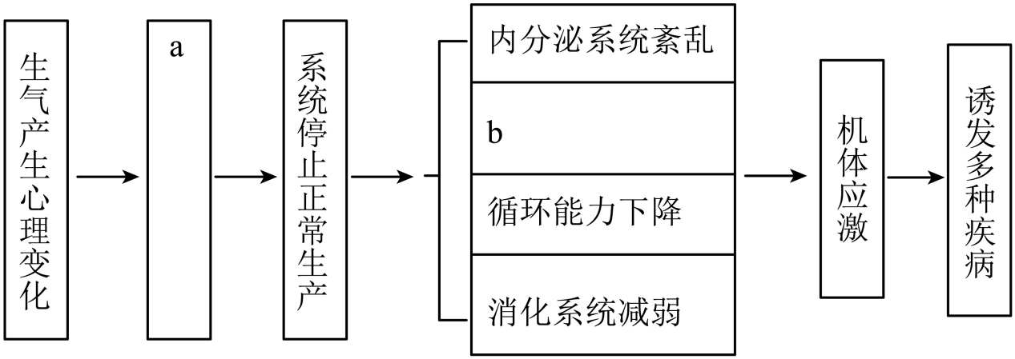

2.下列说法不正确的一项是（ ）
A.情绪紧张导致压力增加，机体不得不强化心脏的跳动来保证身体所需的供养，这就会立刻引发心脏病。
B.不良情绪积累对人造成的危害，远比营养失衡、毒素积累、损耗过度、自然衰老这四个因素加起来的损害严重得多。
C.陷入了不愿意面对的境遇、碰上了让人失望的事情、预期的意愿没有达到，是一个人产生不良情绪的主要因素。
以上内容仅为本文档的试下载部分，为可阅读页数的一半内容。如要下载或阅读全文，请访问：https://d.book118.com/208026046031006036

